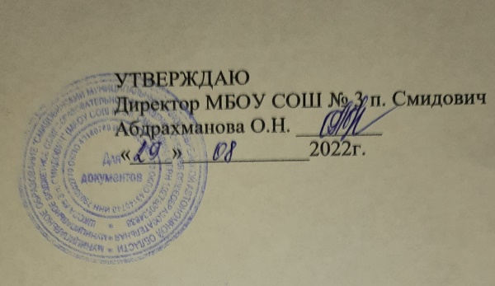

План работы школьного спортивного клуба «Старт» на 2022 – 2023 уч. год

Цель работы ШСК:
Повышение массовости занятий учащимися физической культурой и спортом для вовлечения их в систематический процесс физического и спортивного совершенствования.

Задачи:
1. реализации образовательных программ дополнительного образования детей физкультурно-спортивной направленности;
2. вовлечение учащихся в систематические занятия физической культурой и спортом;
3. проведение школьных спортивно-массовых мероприятий и соревнований по направлениям;
4. комплектование и подготовка команд учащихся для участия в муниципальных соревнованиях;
5. пропаганда здорового образа жизни, личностных и общественных ценностей физической культуры и спорта;
6. создание нормативно-правовой базы;
7. комплектование и подготовка учащихся к ВФСК «Готов к труду и обороне».

Направление деятельности | Содержание деятельности | Срок | Ответственные за исполнение
Организационная деятельность
Выбор лидеров ШСК | подбор состава ШСК; | Август-сентябрь 2022 г | Зам.дир. по ВР, куратор ШСК
Планирование и организация деятельности ШСК | - составление и утверждение планов работы ШСК на 2022-2023 уч. год (план работы ШСК, план спортивно массовых мероприятий); - составление расписания работы ШСК; | Август-сентябрь 2022г | Зам.дир. по ВР, куратор ШСК
Создание Совета клуба | - разъяснительная работа с ученическими коллективами школы; | Август-сентябрь 2022 г | Куратор ШСК
Методическая деятельность
Разработка, согласование программ внеурочной деятельности детей физкультурно-спортивной направленности | - анализ имеющихся программ внеурочной деятельности;  - выявление круга интересов учащихся ОУ;  - написание программ внеурочной деятельности. | В течение года | Куратор ШСК
Участие в конкурсах разного уровня - районных, региональных | - поиск интересных вариантов конкурсной деятельности;  - подготовка к соревнованиям, состязаниям;  - непосредственное участие в соревнованиях; | В теч. уч. года по плану и годовому плану ОО | куратор ШСК
Связь со школами района | - обмен информацией с другими ОО, работающих в рамках физкультурно-спортивной направленности;  - проведение совместных мероприятий. | В течение учебного года | куратор ШСК
Осуществление контроля над работой ШСК | Проверка документации | В течение учебного года | Зам.дир. по ВР
Проведение спортивных праздников, спортивных акций, смотров. | - подготовка спортивно-массовых мероприятий (разработка сценариев и плана подготовки);  - обеспечение участия учащихся в спортивно-массовых мероприятиях;  - проведения мероприятия;  - анализ мероприятия. | В течение учебного года (Приложение 1) | Куратор ШСК
Формирование списков учащихся допущенные к сдаче норм ГТО | - формирование списков | сентябрь | Руководитель центра тестирования, куратор ШСК
Обновление информационного стенд по ВФСК ГТО | - информирование всех участников образовательного процесса о мероприятиях по ВФСК «Готов к труду и обороне» ( ГТО) | сентябрь | Куратор ШСК
Подготовить рабочую документацию по фиксированию результатов сдачи нормативов ГТО | - протоколы физической подготовленности,  - учебные нормативы по усвоению навыков, умений развитию двигательных качеств,  - результаты (мониторинг) | В течение года | Руководитель центра тестирования, куратор ШСК

План
физкультурно-оздоровительных и спортивно-массовых мероприятий
на 2021 – 2022 учебный год

№ | Мероприятия | Сроки | Ответственные
1 | Неделя физической культуры | 3 неделя сентября | Учителя физической культуры
2 | «Зарница» (5-11 кл) | 18 сентября | Учителя физической культуры, классные руководители
3 | Прием нормативов ВФСК «Готов к труду и обороне» (ГТО) | Сентябрь-октябрь  Апрель-май | Руководитель центра тестирования, учитель физической культуры
4 | Соревнования по пионерболу (6-7 кл) | ноябрь | Учитель физической культуры
5 | Соревнования по волейболу (9-11кл) | декабрь | Учитель физической культуры
6 | Соревнования в игре «Городки» (3-4 кл) | январь | Учитель физической культуры
7 | Кубок по мини-футболу посвященный празднованию Дню защитника Отечества (3-11 кл) | февраль | Учитель физической культуры
8 | Соревнования по баскетболу (8-9 кл) | март | Учитель физической культуры
9 | Марафон Победы (1-11кл) | май | Учитель физической культуры

